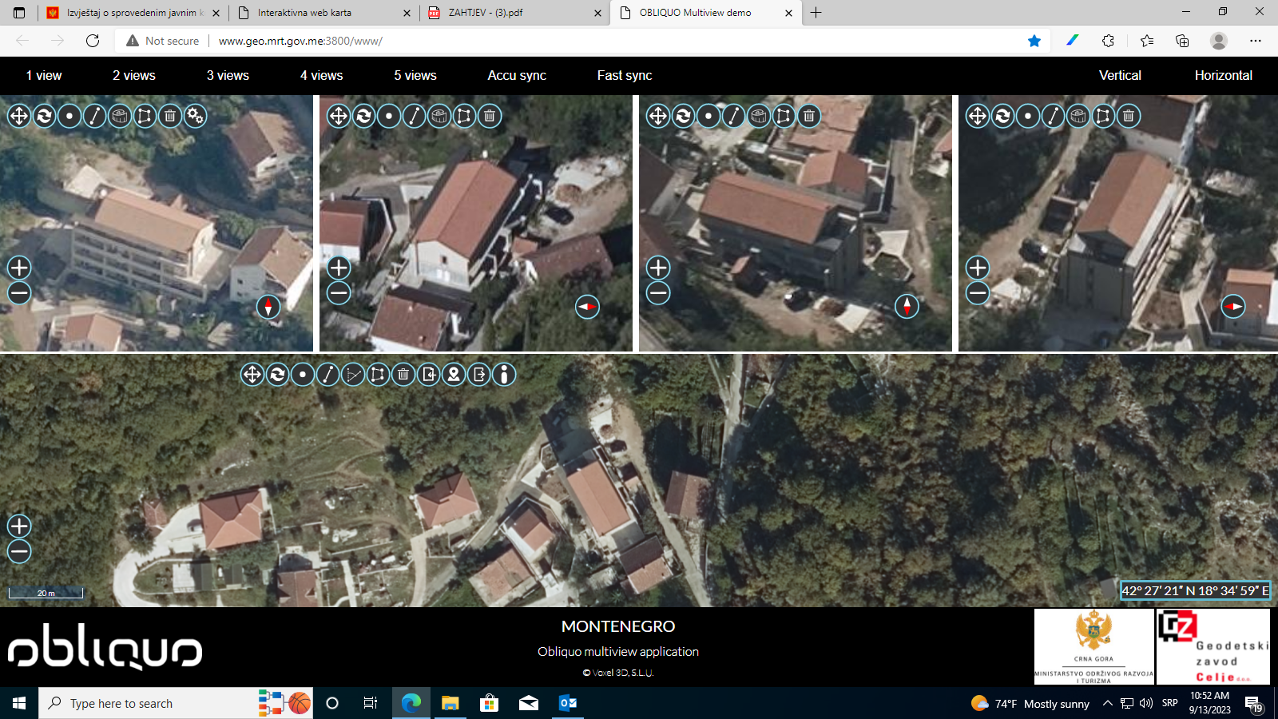
KO Kuti; katastarska parcela br. 327/2, objekat br. 1

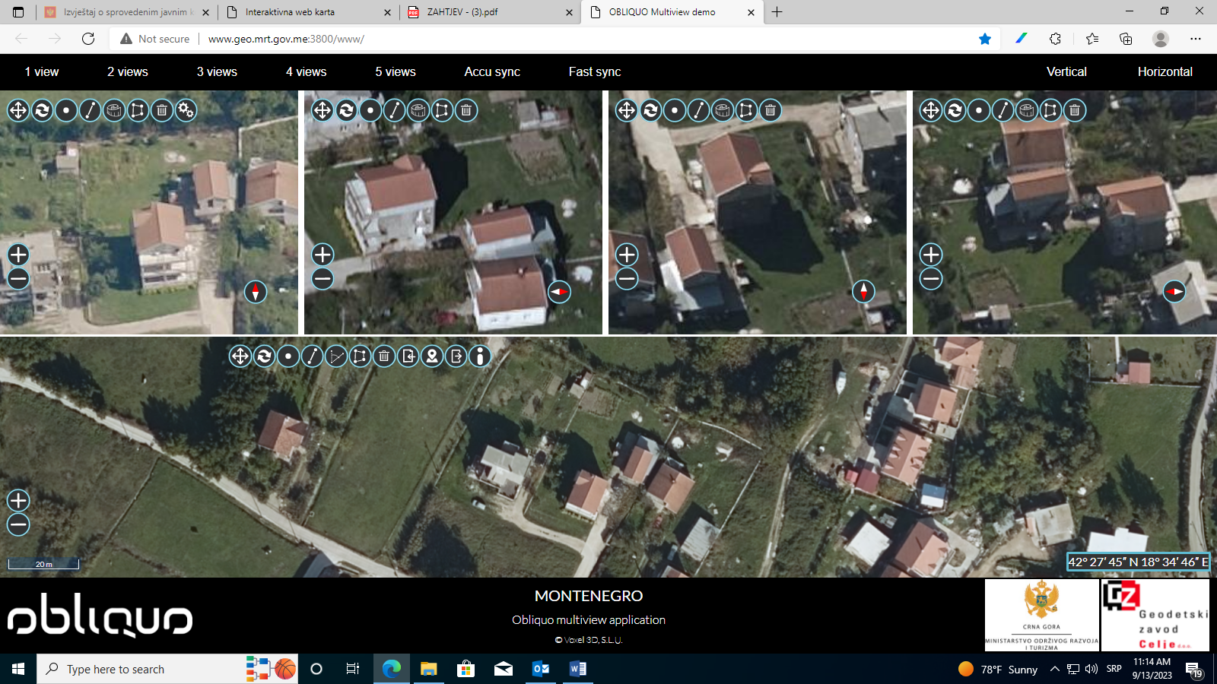
KO Kuti; katastarska parcela br. 2899, objekat br. 1 i br. 2

KO Radovanići; katastarska parcela br. 1878/32, objekat br. 1
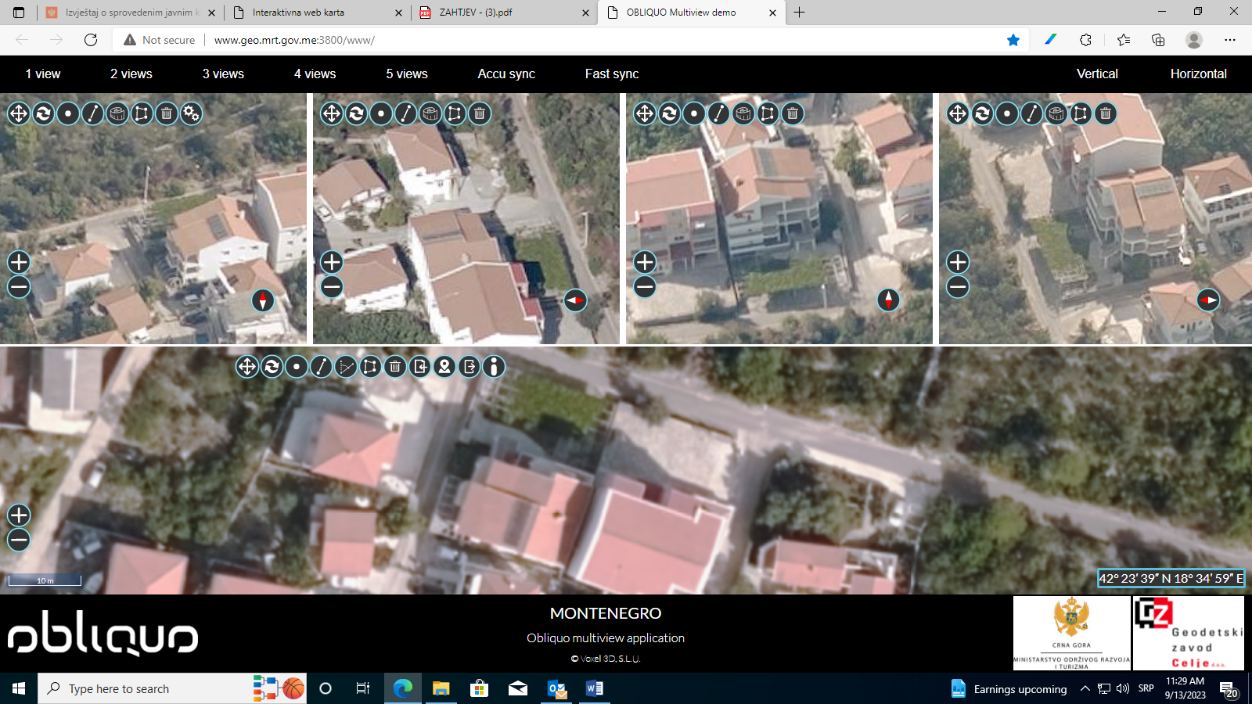

KO Bijela; katastarska parcela br. 1002, objekat br. 1
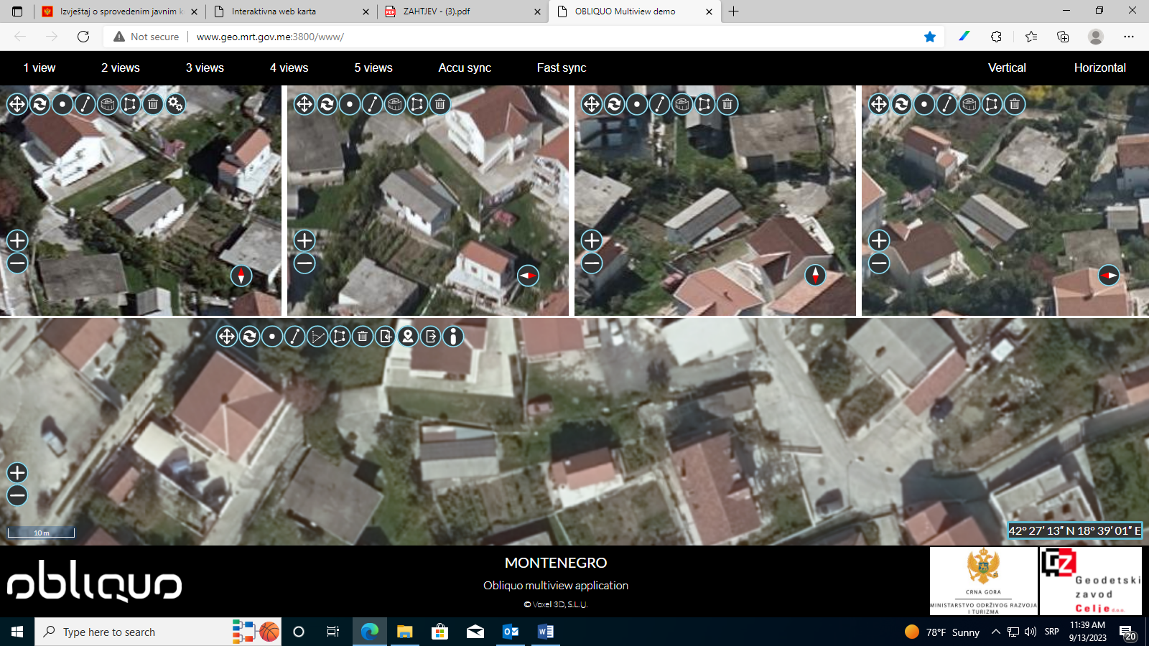

KO Bijela; katastarska parcela br. 4 , objekat br. 1
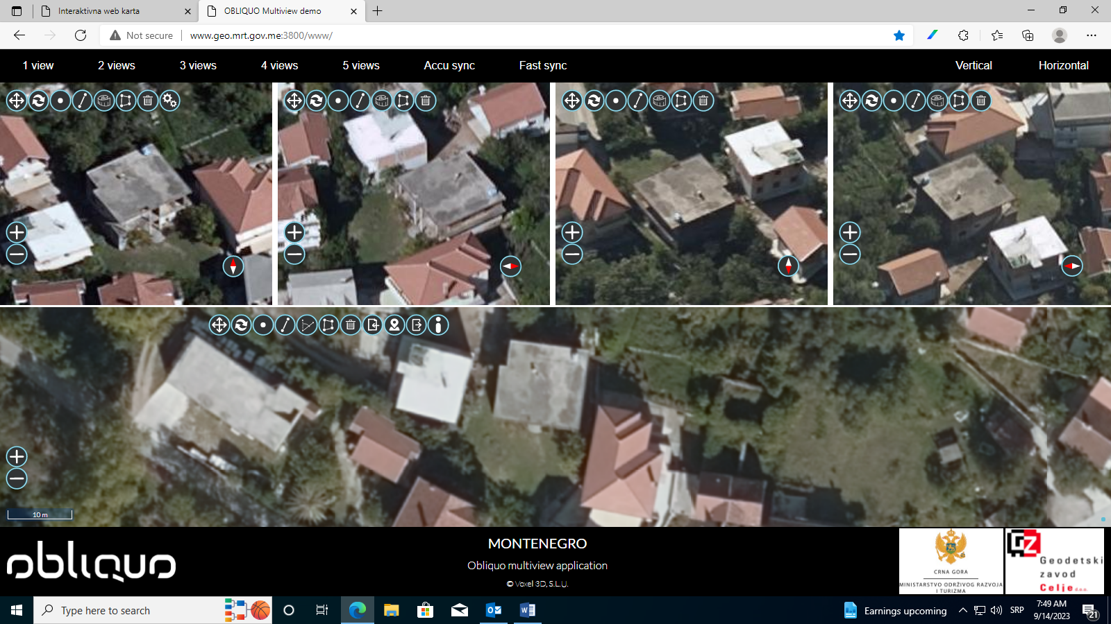

KO Brguli; katastarska parcela br. 838/2, objekat br. 4

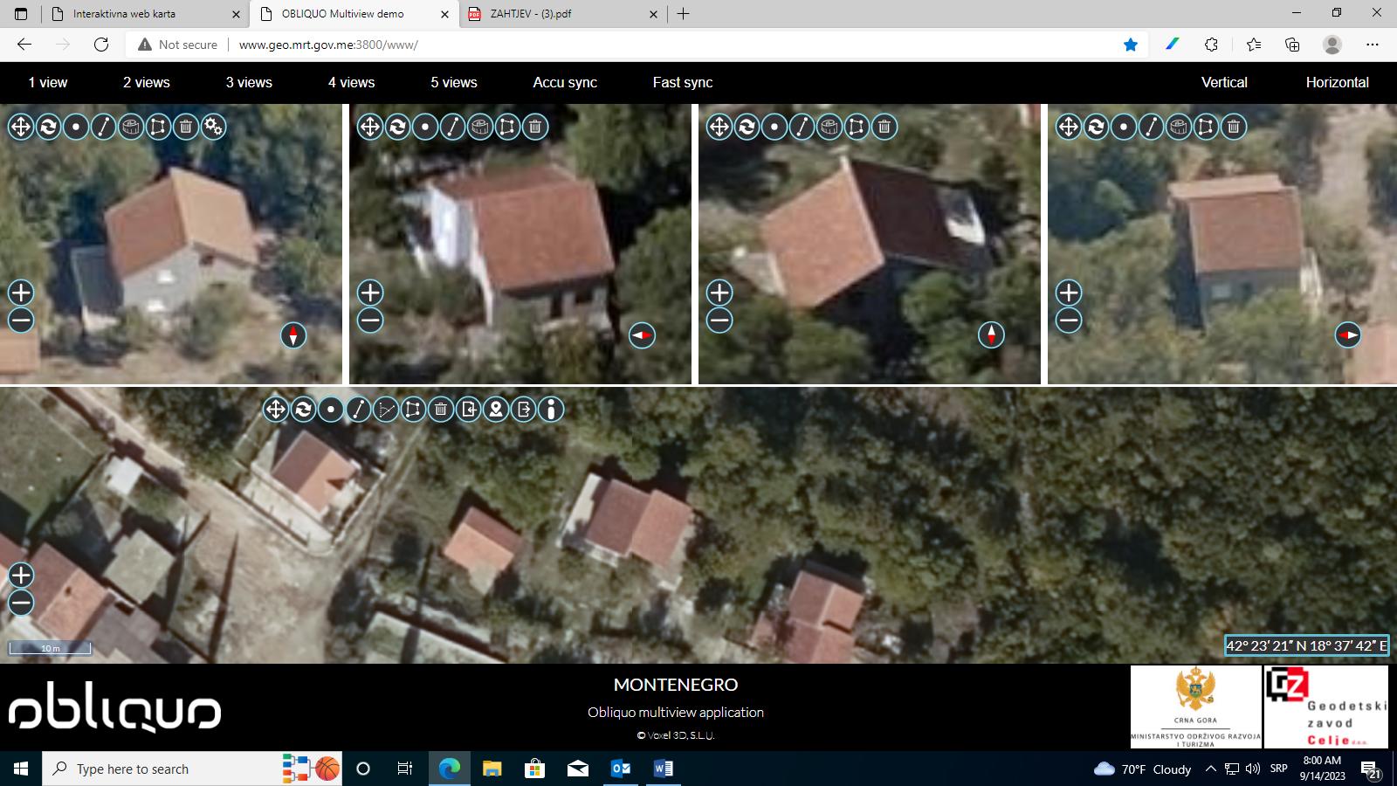

KO Sutorina; katastarska parcela br. 22/35
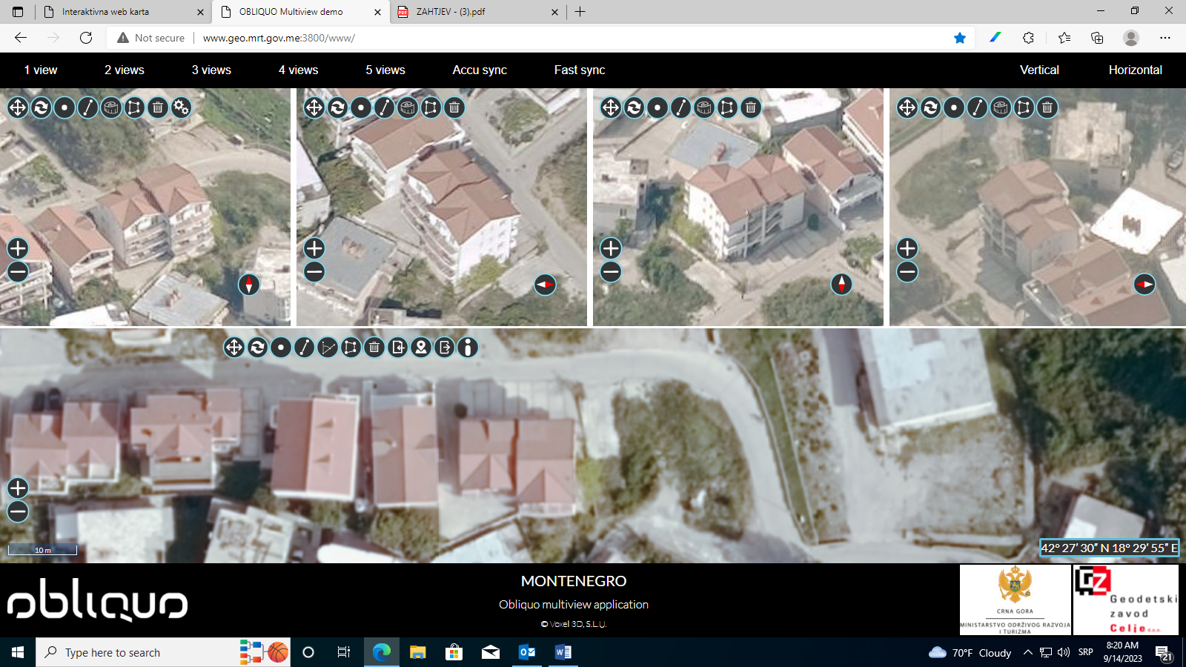

KO Sutorina; katastarska parcela br. 22/37
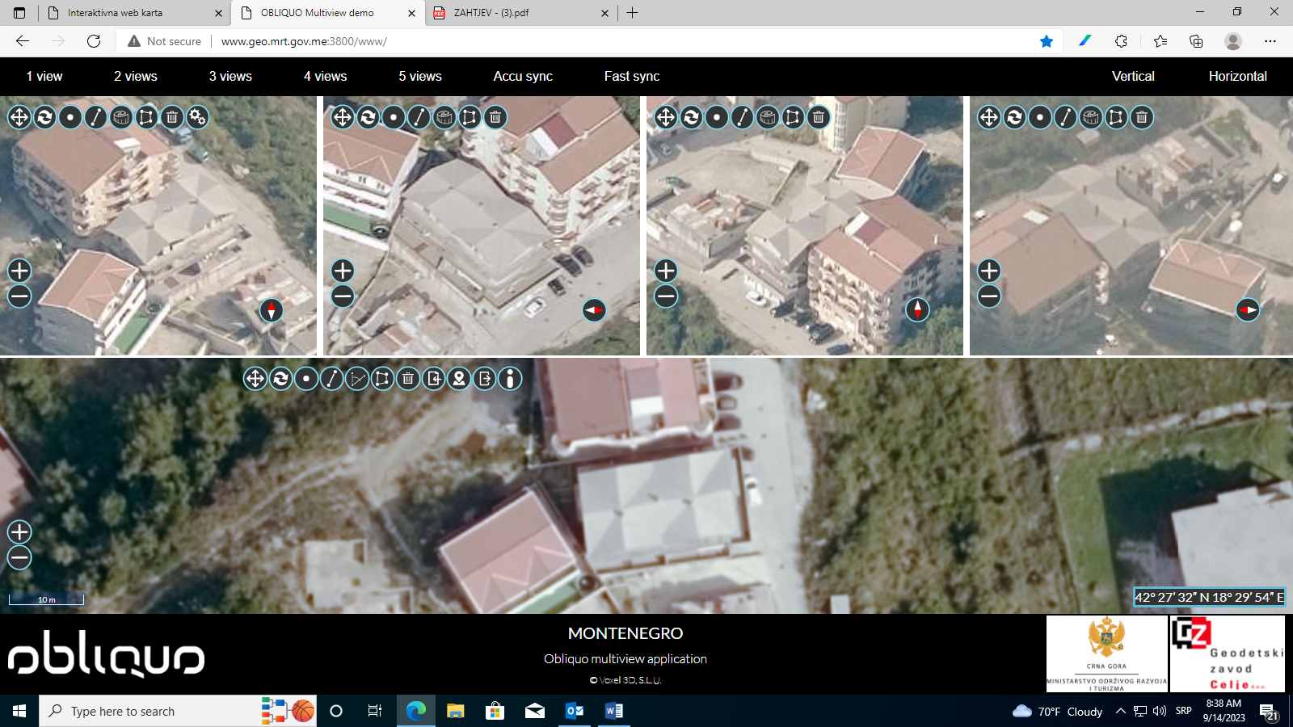

KO Topla; katastarska parcela br. 950, objekat br. 1
